Utorak
Sat 3= PERP
Izreži slova, a potom ih zalijepi u kvadratiće, tako da dobiješ naziv dijelova tijela.

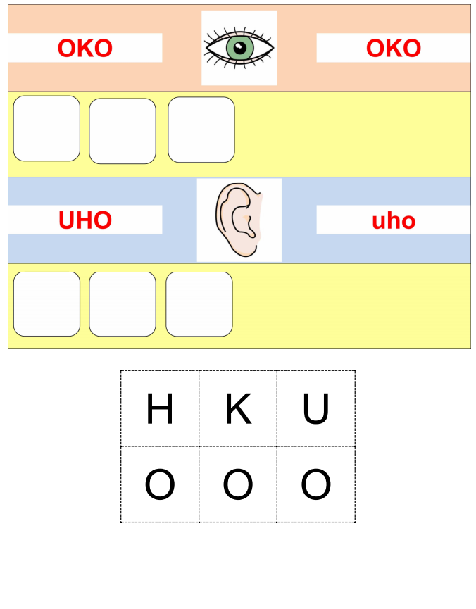

Sat 4= Priroda i društvo
Oboji svoju masku za maškare.

Sat 5= Hrvatski jezik
Oboji krugove u kojima se nalazi veliko i malo tiskano slovo P p. Ispod nacrtaj 2 sličice koje počinju na slovo p.

